PENGARUH GAME ONLINE MOBILE LEGENDS TERHADAP INTERAKSI SOSIAL REMAJA
DI DESA TUK KECAMATAN KEDAWUNG KABUPATEN CIREBON
SKRIPSI
Diajukan untuk memenuhi persyaratan penyelesaian
Program Strata Satu (S1) pada Program Studi Ilmu Komunikasi
Fakultas Ilmu Sosial dan Budaya
Universitas Swadaya Gunung Jati
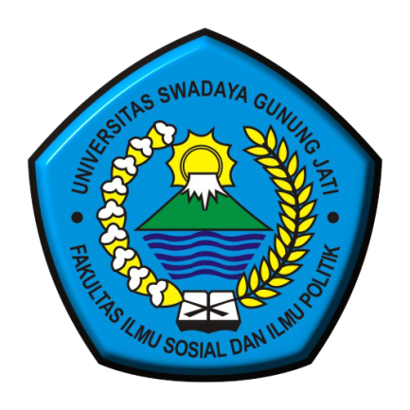

Oleh :
MOHAMAD DWI SAPARIYANTO
NPM. 118100028

PROGRAM STUDI ILMU KOMUNIKASI
FAKULAS ILMU SOSIAL DAN BUDAYA
UNIVERSITAS SWADAYA GUNUNG JATI
CIREBON
2022

